生产称重打码批量打印操作

1. 选择打印产品名称

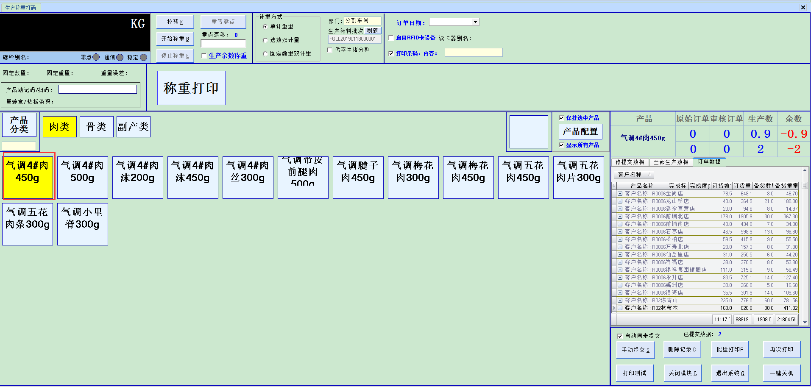

1. 输入产品重量（单位KG），气调产品重量小，注意录入。

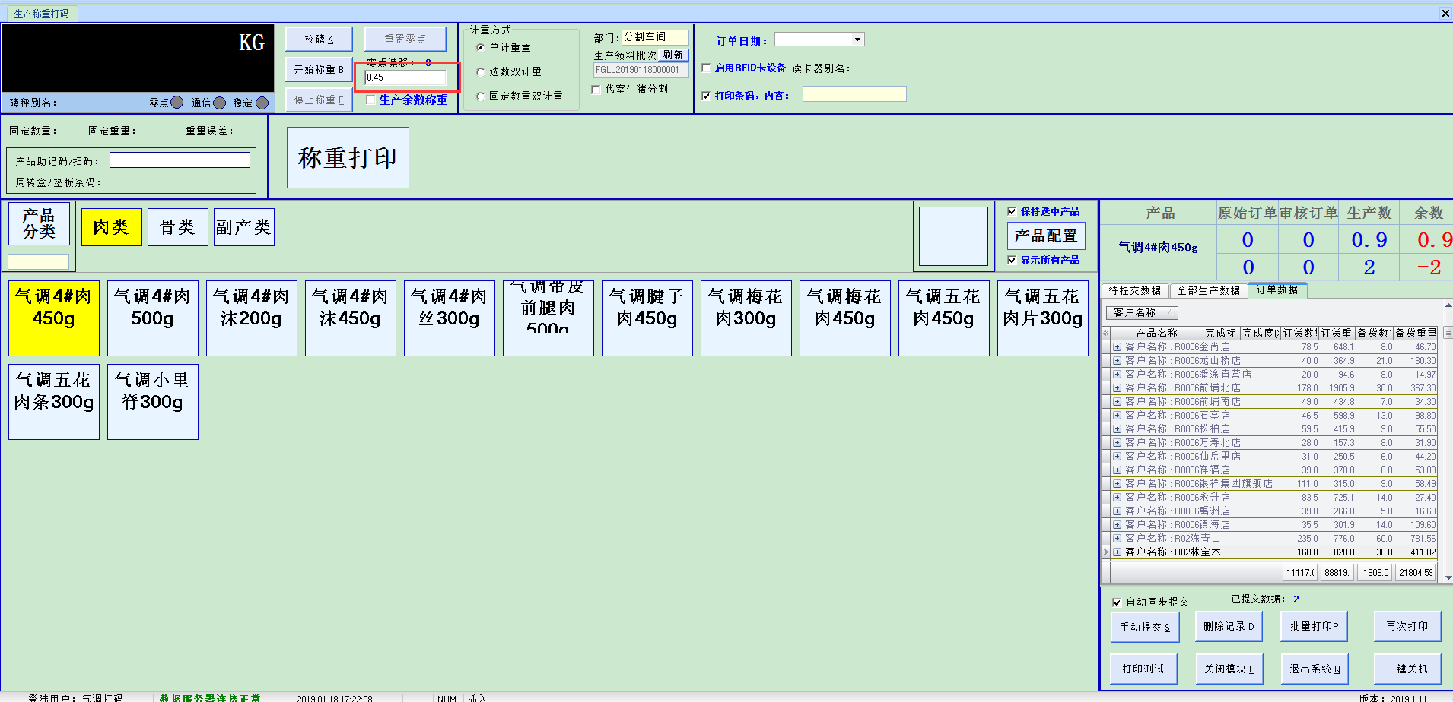

1. 点击批量打印，输入打印数量。

